Вариант №1
А1. Расположите в порядке возрастания числа: $\begin{matrix}m=\sqrt{\text{15}}, & n=\sqrt{3}, & p=4,1\text{.}\end{matrix}$
1) m,n,p 2) n,m,p 3) m,p,n 4) p,m,n
А 2. Упростите выражение: (3c – 2)² + 24c.
1) (3c + 2)² 2) 3c² + 2 3) 3c² - 4 4) 9c² - 4
А 3. Выразите из формулы $k^{2}=\frac{1}{2}\left(m+n\right)$ переменную n.
1) $n=k^{2}−\frac{1}{2}m$ 2) $n=2k^{2}+m$ 3) $n=\frac{1}{2}m−k^{2}$ 4) $n=2k^{2}−m$
А 4. Упростите выражение: $\frac{\sqrt{\text{30}}⋅5\sqrt{2}}{\sqrt{\text{15}}}$.
1) $5\sqrt{3}$ 2) 10 3) 5$\sqrt{\text{15}}$ 4) 2
А 5. Выполните вычитание дробей: $\frac{\text{14}а+\text{25}a^{2}}{4−\text{25}а^{2}}−\frac{5a}{2−5а}$.
1) $\frac{2}{2−5а}$ 2) $\frac{2a}{2+5а}$ 3) $−\frac{2}{2+5а}$ 4) $\frac{4a}{4−\text{25}a^{2}}$
А 6. Решите систему уравнений: $\begin{aligned}\left\{4х−у=7, | \right.\end{aligned}$
1) (-3;1) 2) (3;1) 3) (1;-3) 4) (-1;-3)
А 7. Решите неравенство: 2(х – 4) - 3х < 4х + 2.
Ответ:______________
А 8. Соотнесите квадратные уравнения и их корни:
1) х² -8х + 12= 0 2) 2х² + 3х -5= 0 3) х²+5х -14 = 0.
А) х₁ = 1, х₂=-2,5 Б) х₁ = 2, х₂=6 В) х₁ = -7, х₂=2
А 9. Лодка за одно и тоже время может проплыть 40 км по течению реки или 25 км против течения реки. Найдите собственную скорость лодки, если скорость течения реки 2 км/ч. Обозначив собственную скорость лодки за х км/ч, можно составить уравнение:
1) $\frac{\text{40}}{х−2}=\frac{\text{25}}{х+2}$ 2) $\frac{\text{40}}{х+2}=\frac{\text{25}}{х−2}$ 3) 40(х + 2)=25(х - 2) 4) $\frac{\text{40}}{х}=\frac{\text{25}}{х−2}$
А 10. По графику квадратичной функции (см. рис.29) найдите все значения аргумента, при которых значения функции неположительны.

Ответ:______________ 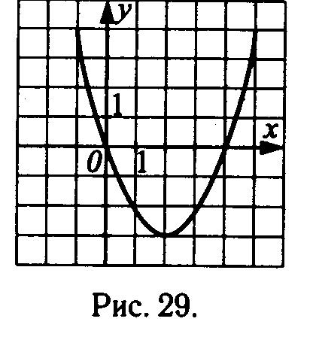

Часть 2
В 1. Найдите отрицательный корень уравнения 13х + 29х² = 0.
Ответ:______________
В 2. Найдите значение выражения (х - 2)² -2 (х - 2)(х + 2)+(х + 2)² при х= -$\frac{\text{17}}{\text{25}}$.
Ответ:______________
В 3. Сплав содержит медь и олово в соотношении 7 : 4. Сколько граммов меди содержится в 352 г сплава?
Ответ:______________
В 4. Найдите наибольшее целое число, входящее в область определения выражения $\sqrt{\text{27}−3х}$ .
Ответ:______________
В 5. Известно, что прямая у = 6х – 9 касается параболы у = х². Вычислите ординату точки касания.
Ответ:______________

Часть 3
С 1. Решите уравнение: $\frac{\text{18}}{х^{2}−9}=\frac{х}{х+3}+\frac{4}{х−3}$.
С 2. Вычислите: $\sqrt{9−4\sqrt{2}}⋅\left(1+2\sqrt{2}\right)$.
С 3. Решите систему уравнений: $\begin{aligned}\left\{у=х^{2}+2х−3, | \right.\end{aligned}$
С 4. При каких значениях параметра t уравнение (t + 1)x² + tx - 1= 0 имеет единственный корень?

Вариант №2
А1. Расположите в порядке убывания числа: $\begin{matrix}a=\sqrt{\text{13}}, & b=\sqrt{7}, & c=3,2\text{.}\end{matrix}$
1) a,b,c 2) b,c,a 3) a,c,b 4) c,b,a
А 2. Упростите выражение: (2k + 5)² - 40k.
1) 4k² - 25 2) 2k² + 25 3) (2k - 5)² 4) 4k² + 25
А 3. Выразите из формулы $t^{5}=\frac{a+b}{2}$ переменную a.
1) $a=2b−t^{5}$ 2) $a=t^{5}−2b$ 3) $a=2t^{5}−b$ 4) $a=\frac{t^{5}−b}{2}$
А 4. Упростите выражение: $\frac{\sqrt{\text{60}}}{\sqrt{5}⋅2⋅\sqrt{3}}$.
1) 1 2) $2\sqrt{2}$ 3) 5$\sqrt{3}$ 4) 2
А 5. Выполните вычитание дробей: $\frac{3m^{2}+2m}{m^{2}−4}−\frac{m}{m−2}$.
1) $\frac{2m}{m^{2}−4}$ 2) $\frac{2m^{2}}{m^{2}−4}$ 3) $\frac{3m^{2}+m}{m^{2}−4}$ 4) $\frac{2m}{m−2}$
А 6. Решите систему уравнений: $\begin{aligned}\left\{5х−у=\text{10}, | \right.\end{aligned}$
1) (-2;1) 2) (2;0) 3) (1;-2) 4) (1;2)
А 7. Решите неравенство: 3х - 1 5(х-2)+11.
Ответ:______________
А 8. Соотнесите квадратные уравнения и их корни:
1) х² - 7х + 12= 0 2) 6х² - 7х + 1= 0 3) х² + х - 20 = 0.
А) х₁ = -5, х₂=4 Б) х₁ = 1, х₂=$\frac{1}{6}$ В) х₁ = 4, х₂=3
А 9. Расстояние между пунктами А и В по реке равно 2 км. На путь из А в В и обратно моторная лодка затратила $\frac{\text{11}}{\text{30}}$ часа. Какова собственная скорость лодки, если скорость течения реки равна 1 км/ч? Обозначив собственную скорость лодки за х км/ч, можно составить уравнение:
1) 2(х - 1) + 2(х + 1)= $\frac{\text{11}}{\text{30}}$ 2) $\frac{х+1}{2}+\frac{х−1}{2}=\frac{\text{11}}{\text{30}}$ 3) $\frac{2}{х−1}−\frac{2}{х+1}=\frac{\text{11}}{\text{30}}$ 4) $\frac{2}{х−1}+\frac{2}{х+1}=\frac{\text{11}}{\text{30}}$
А 10. По графику квадратичной функции (см. рис.30) найдите все значения аргумента, при которых значения функции неотрицательны.

Ответ:______________ 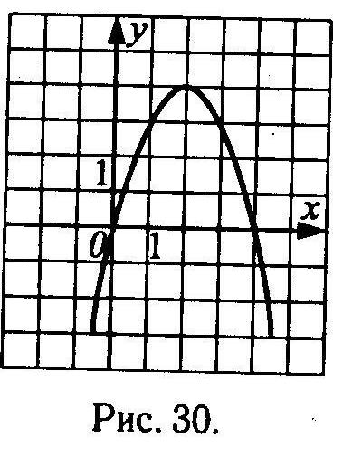

Часть 2
В 1. Найдите отрицательный корень уравнения 5х + 8х² = 0.
Ответ:______________
В 2. Найдите значение выражения (х - 7)² -2 (х - 7)(х + 7)+(х + 7)² при х= -$\frac{\text{15}}{\text{29}}$.
Ответ:______________
В 3. В саду растут яблони и сливы в отношении 5 : 3. Сколько слив в саду, если там всего 320 деревьев?
Ответ:______________
В 4. Найдите наименьшее целое число, входящее в область определения выражения $\sqrt{7х−\text{21}}$ .
Ответ:______________
В 5. Известно, что прямая у = 12х касается параболы у = х² + 36. Вычислите ординату точки касания.
Ответ:______________

Часть 3
С 1. Решите уравнение: $\frac{\text{16}}{х^{2}−\text{16}}+\frac{х}{х+4}=\frac{2}{х−4}$.
С 2. Вычислите: $\left(1+3\sqrt{5}\right)⋅\sqrt{\text{46}−6\sqrt{5}}$.
С 3. Решите систему уравнений: $\begin{aligned}\left\{у=3х^{2}−8х−2, | \right.\end{aligned}$
С 4. При каких значениях параметра а уравнение (3а + 9)x² + аx - 1= 0 имеет единственный корень?

Вариант 3
Часть 1
А 1. Укажите наибольшее число из перечисленных чисел: 2$\sqrt{7}$, $\sqrt{\text{13}}$, 4,5.
1) 2$\sqrt{7}$ 2) $\sqrt{\text{13}}$ 3) 4,5 4) нет такого числа
А 2. Упростите выражение: (5а – 1)² + 20а.
1) (5а + 1)² 2) 25а² + 1 3) 5а² + 1 4) 5а² + 21а
А 3. Из формулы объема цилиндра V = $π$R²H, где R – радиус основания, Н – высота цилиндра, выразите радиус R.
1) $R=\frac{V^{2}}{π^{2}H^{2}}$ 2) $R=\frac{πH}{V}$ 3) $R=\frac{V}{πH}$ 4) $R=\sqrt{\frac{V}{πH}}$
А 4. Упростите выражение: $\frac{\sqrt{\text{28}}⋅3\sqrt{2}}{\sqrt{2}⋅\sqrt{7}}$.
1) 6 2) $\sqrt{7}$ 3) 2$\sqrt{2}$ 4) 3$\sqrt{2}$
А 5. Выполните действие: $\frac{2а}{а^{2}−9}−\frac{1}{а+3}$.
1) $\frac{1}{а+3}$ 2) $\frac{1}{а−3}$ 3) $\frac{а+3}{а−3}$ 4) 1
А 6. Решите систему уравнений: $\begin{aligned}\left\{0,3х−0,4у=0,1, | \right.\end{aligned}$
1) (-2;-1$\frac{3}{4}$) 2) ($\frac{3}{2}$;-6) 3) (1;2) 4) (-1,5;-5,5)
А 7. Решите неравенство: 3х – 2 < 2(5х – 1) +7.
Ответ:______________
А 8. Соотнесите уравнения и их больший корень:
1) 2х² +3х – 5= 0 2) х² + 7х = 0 3) х² = 25.
А) х = 0 Б) х = 1 В) х = 5
А 9. Два мастера, работая вместе, могут выполнить работу за 6 дней. За сколько дней может выполнить эту работу каждый мастер, работая отдельно, если первый мастер может выполнить всю работу на 9 дней быстрее, чем второй? Пусть первый мастер, работая отдельно, закончит работу за х дней. Какое уравнение соответствует условию задачи?
1) $\frac{1}{х}+\frac{1}{х+9}=\frac{1}{6}$ 2) $\frac{1}{х}=\frac{1}{х+9}$ 3) 6х = 6(х+9) 4) $\frac{1}{6−х}=\frac{1}{х+9}$
А 10. По графику функции (см. рис.31) найдите все значения аргумента, при которых у 0.

Ответ:______________ 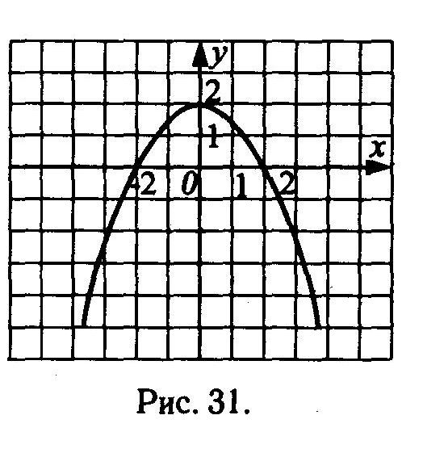

Часть 2
В 1. Найдите меньший корень уравнения 2х² - х = 0.
Ответ:______________
В 2. Упростите выражение (b + 4)² - (b + 3) и найдите его значение при
b= -1$\frac{1}{8}$.
Ответ:______________
В 3. Углы треугольника $α,β,γ$ пропорциональны числам 2; 4; 6. Найдите угол $β$.
Ответ:______________
В 4. При каких значениях х имеет смысл выражение $\sqrt{х+\frac{1}{5}х^{2}}$ ?
Ответ:______________
В 5. Найдите ординату общей точки графиков функций: у = 4х – 1, у = 4х²
Ответ:______________

Часть 3
С 1. Решите уравнение: $\frac{1}{х−1}+\frac{1}{х^{2}−1}=\frac{5}{8}$.
С 2. Вычислите: $\sqrt{3−2\sqrt{2}}⋅\left(1+\sqrt{2}\right)$.
С 3. Решите систему уравнений: $\begin{aligned}\left\{у=4−х, | \right.\end{aligned}$
С 4. При каких значениях параметра b уравнение bx² - 5x + $\frac{1}{4}$b = 0 имеет два корня?

Вариант 4
Часть 1
А 1. Укажите наибольшее число из перечисленных чисел: 3$\sqrt{2}$, $\sqrt{\text{15}}$, 4,2.
1) 3$\sqrt{2}$ 2) $\sqrt{\text{15}}$ 3) 4,2 4) нет такого числа
А 2. Упростите выражение: (7а + 1)² - 28а.
1) 7а² + 1 2) (7а - 1)² 3) 49а² + 1-28а 4) 7а – 29а
А 3. Из формулы площади круга: S = $π$R², где R – радиус круга, выразите радиус R.
1) $R=πS$ 2) $R=\sqrt{Sπ}$ 3) $R=\sqrt{\frac{S}{π}}$ 4) $R=\frac{S}{π}$
А 4. Упростите выражение: $\frac{7\sqrt{2}⋅\sqrt{7}}{\sqrt{\text{14}}}$.
1) $\sqrt{7}$ 2) 7$\sqrt{7}$ 3) 7 4) $\frac{\sqrt{7}}{2}$
А 5. Выполните действие: $\frac{2а}{а^{2}−4}−\frac{1}{а−2}$.
1) $\frac{1}{а−2}$ 2) $\frac{а+2}{а−2}$ 3) $\frac{а−2}{а+2}$ 4) $\frac{1}{а+2}$
А 6. Решите систему уравнений: $\begin{aligned}\left\{0,5х+у=0,4, | \right.\end{aligned}$
1) (1;-0,1) 2) (-1;0,1) 3) (0,1;0,1) 4) (-0,1;-0,1)
А 7. Решите неравенство: 5х < 4 +10х.
Ответ:______________
А 8. Соотнесите уравнения и их меньший корень:
1) 5х² - 7х + 2= 0 2) х² = 16 3) х + 3х² = 0.
А) х = 0,4 Б) х = - $\frac{1}{3}$ В) х = - 4
А 9. Две бригады, работая вместе, могут закончить уборку урожая за 8 дней. За сколько дней может закончить эту работу каждая бригада, работая отдельно, если вторая бригада может выполнить всю работу на 3 дня быстрее, чем первая? Пусть первая бригада, может закончить работу за х дней. Какое уравнение соответствует условию задачи?
1) $\frac{1}{х}+\frac{1}{8}=\frac{1}{х+3}$ 2) 8х = 8(х+3) 3) $\frac{1}{х}+\frac{1}{х−3}=\frac{1}{8}$ 4) $\frac{1}{8х}=\frac{1}{х−3}$
А 10. По графику функции (см. рис.32) найдите все значения аргумента, при которых у 0.

Ответ:______________ 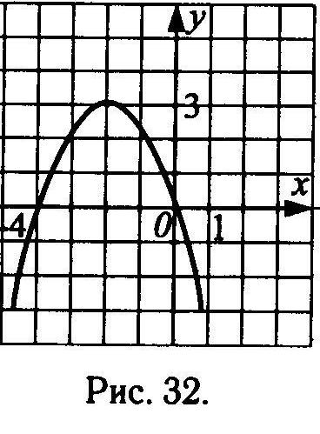

Часть 2
В 1. Найдите меньший корень уравнения 3х² + 6х = 0.
Ответ:______________
В 2. Упростите выражение (а+4)(а-4)-(а + 4)² и найдите его значение при
а= -1$\frac{1}{\text{16}}$.
Ответ:______________
В 3. Длины сторон четырехугольника пропорциональны числам 1; 3; 2; 3. Его периметр равен 180 м. Найдите длину меньшей стороны.
Ответ:______________
В 4. При каких значениях х имеет смысл выражение $\sqrt{х−\frac{1}{9}х^{2}}$ ?
Ответ:______________
В 5. Найдите ординату общей точки графиков функций: у = 6х – 1, у = 9х²
Ответ:______________

Часть 3
С 1. Решите уравнение: $\frac{4}{х^{2}−4}−\frac{1}{х−2}=3$.
С 2. Вычислите: $\sqrt{4−2\sqrt{3}}⋅\left(\sqrt{3}+1\right)$.
С 3. Решите систему уравнений: $\begin{aligned}\left\{у=3х+\text{10}, | \right.\end{aligned}$
С 4. При каких значениях параметра а уравнение аx² - 6x + а = 0 имеет два корня?

Вариант 5
Часть 1

А1.Вынесите множитель из-под знака радикала и упростите выражение 2$\sqrt{\text{27}}$+ 4$\sqrt{\text{48}}$ - $\frac{1}{5}$$\sqrt{\text{75}}$ - 9$\sqrt{3}$.
1) 12$\sqrt{3}$ 2)10$\sqrt{3}$ 3) -$\sqrt{3}$ 4) 2$\sqrt{3}$
А2. Упростите выражение: 2(х - 3)² + 12х.
1) 2x² - 24х + 9 2) 2х² + 9 3) 2х² + 18 4) 2х² + 24х + 9
А3.Выразите из формулы 2а = ab – b² переменную а.
1) а = $\frac{b−2}{b^{2}}$ 2) а = $\frac{b^{2}}{b−2}$ 3) а = $\frac{2−b}{b^{2}}$ 4) а = $\frac{b^{2}}{2−b}$
А4. Упростите выражение: $\frac{\text{12}\sqrt{\text{45}}⋅\sqrt{\text{20}}}{3\sqrt{5}}$.
1) 12$\sqrt{5}$ 2) 24$\sqrt{5}$ 3) 24 4) 2$\sqrt{5}$
А5.Выполните вычитание дробей: $\frac{с}{с^{2}−4}−\frac{с+2}{с^{2}−2с}$.
1) $\frac{4с+4}{(4−с^{2})⋅с}$ 2) $\frac{4с+4}{(с^{2}−4)⋅с}$ 3) $\frac{4}{(с^{2}−4)⋅с}$ 4) $\frac{с+1}{(с^{2}−4)⋅с}$
А6.Решите систему уравнений: $\begin{aligned}\left\{2x+5y=\text{13}, | \right.\end{aligned}$
1) $\left(\frac{\text{13}}{5};0\right)$ 2) $\left(1;\frac{\text{11}}{5}\right)$ 3) $\left(0;\frac{\text{13}}{5}\right)$ 4) (1;2)
А7.Решите неравенство: 5 – 2х > 3 – х.
Ответ:___________
А8.Соотнесите квадратные уравнения и их корни:
1) х${}^{2}$ - 3х – 4 = 0 2) 3х² + 2х – 5 = 0 3) х² + 8х + 12 = 0
А) х₁ = -1; х₂ = 4 Б) х₁ = -6; х₂ = -2 В) х₁ = 1; х₂ =- $\frac{5}{3}$
А9.Плот проплывает по течению 60 км на 5 ч быстрее, чем такое же расстояние проходит моторная лодка против течения. Найдите скорость лодки по течению, если ее скорость в стоячей воде 10 км/ч. Обозначив скорость течения за х км/ч, можно составить уравнение:
1) $\frac{\text{60}}{\text{10}−x}−\frac{\text{60}}{x}=5$ 2) $\frac{\text{60}}{x}−\frac{\text{60}}{x−\text{10}}=5$ 3) $\frac{\text{60}}{x−\text{10}}+5=\frac{\text{60}}{x}$ 4) $\frac{\text{60}}{x}+\frac{\text{60}}{x−\text{10}}=5$
А10.По графику квадратичной функции (см. рис. 33) найдите все значения аргумента, при которых функция принимает неотрицательные значения.

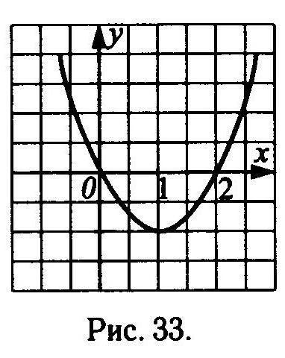
Ответ:________________
Часть 2

В1.Найдите положительный корень уравнения 17х – 24х² = 0.
Ответ:_________________
В2.Найдите значение выражения (х – 3)² – 2(х – 3)(х + 3) + (х + 3)² при х =-$\frac{\text{11}}{\text{13}}$
Ответ:_________________
В3.Сталь содержит 6% примесей. Сколько тонн примесей в 20 т стали?
Ответ:_________________
В4.Найдите наименьшее целое число, входящее в область определения выражения $\sqrt{\text{80}+9x}$.
Ответ:_________________
В5.Найдите координаты точек пересечения графиков функций у = 6 – 5х – х² и у = 5х + 6.
Ответ:_________________

Часть 3

С1.Решите уравнение: $\frac{5}{x^{2}−4}+\frac{x}{x−2}=\frac{\text{20}}{x+2}$.
С2.Вычислите: $\sqrt{7+4\sqrt{3}}+\sqrt{7−4\sqrt{3}}$.
С3.Решите систему уравнений: $\begin{aligned}\left\{y=x^{2}+7x−5, | \right.\end{aligned}$
С4.При каких значениях параметра а уравнение 3х² – 5х + 2а = 0 имеет различные положительные корни?

Вариант №6
Часть1

А1.Вынесите множитель из-под знака радикала и упростите выражение
2$\sqrt{\text{18}}+5\sqrt{\text{50}}−\frac{1}{4}\sqrt{\text{32}}−7\sqrt{2}$.
1) 18$\sqrt{2}$ 2) 39$\sqrt{2}$ 3) 23$\sqrt{2}$ 4) 2$\sqrt{2}$
А2.Упростите выражение: 3(х + 1)² – 6х.
1) 3х² – 12х 2) 3х² – 12х – 3 3) 3х² + 12х + 3 4) 3х² + 3
А3.Выразите из формулы b² + 4a = ba – 3 переменную а.
1) а = $\frac{b^{2}+3}{b+4}$ 2) a = $\frac{b^{2}+3}{b−4}$ 3) a = $\frac{b−4}{b^{2}+3}$ 4) a = $\frac{b+4}{b^{2}+3}$
A4.Упростите выражение: $\frac{\text{15}\sqrt{\text{44}}⋅\text{24}\sqrt{\text{99}}}{3\sqrt{\text{11}}}$.
1) 30$\sqrt{\text{11}}$ 2) 24$\sqrt{\text{11}}$ 3) 720 4) 720$\sqrt{\text{11}}$
А5.Выполните вычитание дробей: $\frac{p}{p^{2}−9}−\frac{p+3}{p^{2}−3p}$.
1) $\frac{6p}{p(9−p^{2})}$ 2) $\frac{6p+9}{p(3−p)(p+3)}$ 3) $\frac{6p−9}{p(3−p)(p+3)}$ 4) $\frac{6p+9}{p(p−3)(p+3)}$
А6.Решите систему уравнений: $\begin{aligned}\left\{7x−3y=\text{11}, | \right.\end{aligned}$
1) (1;3) 2) (0;3) 3) (1;2) 4) (2;1)
А7.Решите неравенство: 14 – 3х <1 – х.
Ответ:_____________
А8.Соотнесите квадратные уравнения и их корни:
1) х² – 4х – 5 = 0 2) 7х² + х – 8 = 0 3) х² – 12х + 32 = 0
А) х₁ = 4, х₂ = 8 Б) х₁ = -1, х₂ = 5 В) х₁ = 1, х₂ = -$\frac{8}{7}$
А9.Катер прошел по течению 36 км и против течения 48 км, затратив на весь путь 6 ч. Какова скорость катера в стоячей воде, если скорость течения 3 км/ч? Обозначив скорость катера за х км/ч, можно составить уравнение:
1) $\frac{\text{36}}{x+3}+\frac{\text{48}}{x−3}=6$ 2) $\frac{\text{36}}{x−3}+\frac{\text{48}}{x+3}=6$ 3) $\frac{\text{48}}{x+3}−\frac{\text{36}}{x−3}=6$ 4) $\frac{\text{48}}{x−3}−\frac{\text{36}}{x+3}=6$
А10.По графику квадратичной функции (см. рис. 34) найдите все значения аргумента, при которых функция принимает неотрицательные значения.
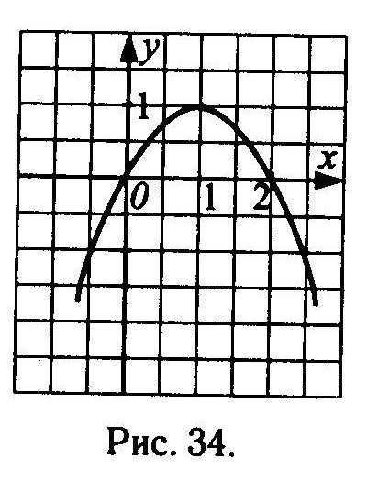
Ответ:______________

Часть 2

В1.Найдите отрицательный корень уравнения 25х + 17х² = 0.
Ответ:_______________
В2.Найдите значение выражения (х – 4)² – 2(х – 4)(х + 4) + (х + 4)² при х = $\frac{\text{11}}{\text{13}}$.
Ответ:_______________
В3.Свежие грибы содержат 90% влаги. Сколько влаги в 10 кг свежих грибов.
В4.Найдите наибольшее целое число, входящее в область определения выражения $\sqrt{−\text{25}−6х}$.
Ответ:_______________
В5. Найдите координаты точек пересечения графиков функций
у = х² – 4х – 5 и у = 2х – 5.
Ответ:_______________

Часть 3

С1.Решите уравнение: $\frac{8}{x^{2}−3x}−\frac{x−2}{x}=\frac{4}{x−3}$.
С2.Вычислите: $\sqrt{8+2\sqrt{7}}−\sqrt{8−2\sqrt{7}}$.
С3.Решите систему уравнений: $\begin{aligned}\left\{y=x^{2}+\text{11}x−\text{10}, | \right.\end{aligned}$
С4.При каких значениях параметра а уравнение 5х² – 4х + 2а = 0 имеет различные положительные корни?

Вариант №7
Часть 1
А1. Расположите в порядке возрастания числа: а = 2$\sqrt{5}$, b = 3$\sqrt{2}$, с = $\sqrt{\text{21}}$.
1) a, b, c 2) b, a, c 3) c, a, b 4) b, c, a
А2. Упростите выражение: (4а + 3)² – (3 – 4а)(3 + 4а).
1) 32а² + 24а 2) -12а² 3)24а 4) -4а² + 24а
А3. Выразите из формулы Q = mc(t – p) переменную p.
1) p = $\frac{Q}{\text{mc}}−t$ 2) p = t - $\frac{Q}{\text{mc}}$ 3) p = Qmc – t 4) p = $\frac{Q}{\text{mc}}+t$
А4.Упростите выражение: $\frac{\text{30}\sqrt{6}}{\sqrt{\text{10}}\sqrt{\text{12}}}$.
1) $\frac{\text{15}}{\sqrt{\text{10}}}$ 2) 9$\sqrt{5}$ 3) $\frac{\text{15}}{\sqrt{5}}$ 4) $\sqrt{\text{15}}$
А5.Выполните деление алгебраических дробей: $\frac{y−3}{4y^{2}+4y+1}:\frac{5y−\text{15}}{4y+2}$.
1) $\frac{2}{5(2y+1)}$ 2) $\frac{2(y^{3}+1)}{\text{15}(y−3)}$ 3) $\frac{(y+2)⋅2}{3}$ 4) $\frac{2(y−3)^{2}}{5(2y+1)^{3}}$
А6.Решите систему уравнений: $\begin{aligned}\left\{7х−3у=\text{34}, | \right.\end{aligned}$
1) (4;-2) 2) $\left(\frac{\text{20}}{3};\frac{\text{38}}{9}\right)$ 3) (-4:-2) 4) (4;2)
А7.Решите неравенство: 3(х + 1) > 2(3 – х) + 4х.
Ответ:__________
А8.Соотнесите квадратные уравнения и их корни:
1) х² + 7х + 12 = 0 2) 2х² – х – 1 = 0 3) 4х² – 12х + 9 = 0
А) х₁ = 1, х₂ = -0,5 Б) х₁ = -3, х₂ = -4 В) х₁ = х₂ = 1,5
А9.Мотоциклист проехал 40 км от дома до реки. Возвращаясь обратно со скоростью на 10 км/ч меньшей первоначальной, он затратил на этот путь на 20 минут больше. Найдите первоначальную скорость мотоциклиста. Если эту скорость обозначить за х км/ч, то задача может быть решена с помощью уравнения:
1) $\frac{\text{40}}{х}+\frac{\text{40}}{х−\text{10}}=\text{20}$ 2) $\frac{\text{40}}{х}+\frac{\text{40}}{х−\text{10}}=\frac{1}{3}$ 3) $\frac{\text{40}}{х−\text{10}}−\frac{\text{40}}{х}=\frac{1}{3}$ 4) х + 3(х – 10) = 40
А10.По заданному графику квадратичной функции (см. рис. 35) найдите наименьшее целое х, при котором значение функции неотрицательно.
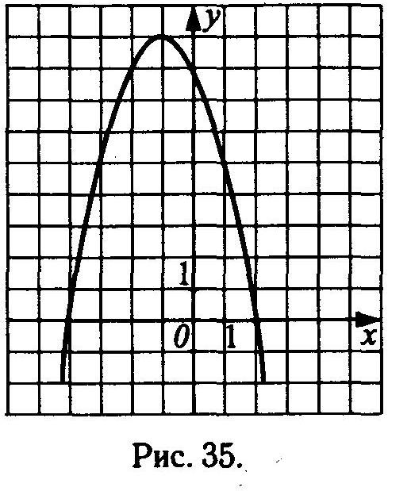
Ответ__________
Часть 2

В1.Найдите неположительный корень уравнения 35х – 49х² = 0.
Ответ:__________
В2.Найдите значение выражения (а – 2)(а + 2)(а² + 4)(а⁴ + 16) – (а⁴ – 1)² при а = 3.
Ответ:__________
В3.Цену на товар сначала снизили на 20%, а затем еще на 15%. После этого товар стал стоить 238 рублей. Какова была первоначальная цена товара?
Ответ:__________
В4.Найдите наименьшее целое число, входящее в область определения выражения $\frac{\sqrt{3х−\text{19}}}{х−7}$.
Ответ:__________
В5.Найдите абсциссы (или абсциссу, если она единственная) общих точек графиков функций у = 4х² и у = 4х – 1.
Ответ:__________

Часть 3

С1.Решите уравнение: $\frac{6}{(5−х)^{2}}+\frac{6}{(х+5)^{2}}=−\frac{\text{13}}{х^{2}−\text{25}}$.
С2.Вычислите: $\sqrt{\text{54}−\text{14}\sqrt{5}}+\sqrt{5}$.
С3.Решите систему уравнений:$\begin{aligned}\left\{(х+2)^{2}+(у−1)^{2}=х^{2}+у^{2}+1, | \right.\end{aligned}$
С4.Найдите все значения параметра а, при которых уравнение
ах² – (2а + 6)х + 3а + 3 = 0
имеет единственный корень.

Вариант №8
Часть 1
А 1. Расположите в порядке убывания числа d=4$\sqrt{3}$, k=7,(1), f=5$\sqrt{2}$.
1) d, k, f 2) f, k, d 3) k, d, f 4) k, f, d
А2. Упростите выражение: 2(х+3)(х-3) - 3(х-5)².
1) х² - 111 2) -х² -30х + 75 3) –х²+30х-93 4) 2х² -6х+21
А3. Выразите из формулы объема пирамиды V = $\frac{1}{3}$$а^{2}⋅h$ длину стороны а.
1) а = $\frac{1}{3}V⋅h$ 2) а = $\sqrt{\frac{3V}{h}}$ 3) а = $\sqrt{\frac{1}{3}⋅\frac{V}{h}}$ 4) а = $\frac{3V}{2h}$
А4. Упростите выражение: $\frac{\text{10}\sqrt{\text{21}}⋅\sqrt{\text{15}}}{\sqrt{\text{70}}}$.
1) $\frac{\text{15}}{\sqrt{2}}$ 2) $\frac{\text{30}}{\sqrt{2}}$ 3) $\frac{\text{10}}{\sqrt{2}}$ 4) 5$\sqrt{2}$
А5. Выполните вычитание дробей: $\frac{3х+2}{х^{2}−2\text{ху}}−\frac{3y+1}{\text{хy}−2у^{2}}$.
1) $\frac{х+2у}{\text{ху}(х−2у)}$ 2) $−\frac{1}{\text{ху}}$ 3) $\frac{−х^{2}−4у^{2}}{\text{ху}}$ 4) $\frac{−4у}{х}−\frac{х^{2}}{у^{2}}$
А6. Решите систему уравнений: $\begin{aligned}\left\{5х+4у=−\text{22}, | \right.\end{aligned}$
1) (-6;-13) 2) (-2;-3) 3) (2;3) 4) (-2;3)
А7. Решите неравенство: 1,2(х -5) – 0,2(3+х) > 8.
Ответ:__________
А8. Соотнесите квадратные уравнения и их корни:
1) 3х² - 5х + 2 = 0 2) 25х² – 26х + 1 = 0 3) х² –х + 12 = 0
А) х₁ = 1, х₂ = 0,04 Б) нет действит.корней В) х₁ = 1; х₂=$\frac{2}{3}$
А9. Товарный поезд был задержан в пути на 18 минут, а затем на расстоянии в 60 км наверстал это время, увеличив скорость на 10 км/ч. Найдите первоначальную скорость поезда. Если принять первоначальную скорость поезда за х км/ч, то задача может быть решена с помощью уравнения:
1) $\frac{\text{60}}{х}+\text{18}=\frac{\text{60}}{х+\text{10}}$ 2) $\frac{\text{60}}{х}+\frac{3}{\text{10}}=\frac{\text{60}}{х+\text{10}}$ 3) $\frac{\text{60}}{х}=\frac{\text{60}}{х+\text{10}}+\frac{3}{\text{10}}$ 4) $\frac{\text{60}}{х}+\frac{\text{60}}{х+\text{10}}=\text{18}$
А10.Найдите сумму целых отрицательных значений х из промежутка возрастания квадратичной функции, заданной графиком (см. рис. 36).
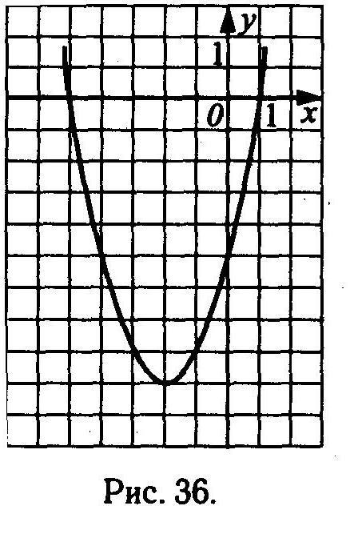
Ответ__________
Часть 2

В1. Найдите положительный корень уравнения х² - $\text{12}\frac{\text{24}}{\text{25}}$= 0.
Ответ:__________
В2. Найдите значение выражения ((5х – 3)² - (4х + 1)²)(2(х - 1)² – 1) при х = 4.
Ответ:__________
В3. Рыбу разрезали на пять кусков в отношении по массе 14 : 12: 11: 9: 15. Причем самый тяжелый кусок на 60 г тяжелее самого легкого кусочка. Найдите массу всей рыбы.
Ответ:__________
В4. Найдите наибольшее натуральное число, входящее в область определения выражения $\frac{\sqrt{\text{12}−5х}}{х^{2}−1}$.
Ответ:__________
В5. Найдите среднее арифметическое ординат общих точек графиков функций у = х² -4х+3 и у = х – 1.
Ответ:__________

Часть 3

С1. Решите уравнение: $2{\left(\frac{7х+5}{х}\right)}^{2}−\text{11}⋅\frac{7х+5}{х}+\text{15}=0$.
С2. Вычислите: $\sqrt{\text{83}+\text{18}\sqrt{2}}−\sqrt{2}$.
С3.Решите систему уравнений:$\begin{aligned}\left\{(х+2)^{2}+(у−4)^{2}=х^{2}+у^{2}+4, | \right.\end{aligned}$
С4. Найдите коэффициент а в уравнении параболы у=х² –а х + 3 , имеющей единственную общую точку с прямой у=2х-1.

Вариант №9
Часть 1
А 1. Расположите числа в порядке возрастания 0,7, $\sqrt{0,5}$ и $\frac{\sqrt{3}}{3}$.
1) $\sqrt{0,5}$, 0,7, $\frac{\sqrt{3}}{3}$ 2) 0,7, $\frac{\sqrt{3}}{3}$, $\sqrt{0,5}$ 3) $\sqrt{0,5}$, $\frac{\sqrt{3}}{3}$, 0,7 4) $\frac{\sqrt{3}}{3}$, 0,7, $\sqrt{0,5}$
А2. Упростите выражение: (а-3)² - (2-а)².
1) 2а - 5 2) 5-2а 3) 5+2а 4) -5-2а
А3. Выразите из формулы давления газа p = $\frac{{\text{mnv}}^{2}}{3}$ скорость молекул $v$.
1) $v=\frac{p}{3\text{mn}}$ 2) $v=\sqrt{\frac{3p}{\text{mn}}}$ 3) $v=\frac{3p}{\text{mn}}$ 4) $v=\sqrt{\frac{\text{mn}}{3p}}$
А4. Найдите значение выражения: ${\left(3\sqrt{7,5}\right)}^{2}−\sqrt{3}⋅\sqrt{0,\text{12}}+\frac{\sqrt{2}}{\sqrt{8}}$.
1) 67,4 2) 66,8 3) 28,4 4) 80,6
А5. Выполните умножение: $\frac{6х^{3}}{х−5}⋅\frac{\text{25}−х^{2}}{\text{18}х^{2}}$.
1) $\frac{х^{2}+5х}{3}$ 2) $\frac{х^{2}−5х}{3}$ 3) $−\frac{х^{2}+5х}{3}$ 4) $−\frac{х+5}{3х}$
А6. Решите систему уравнений: $\begin{aligned}\left\{2х−у=1, | \right.\end{aligned}$
1) (1;-5) 2) (-1;-3) 3) нет решений 4) (-1;3)
А7. Решите неравенство: 3(х -2) – 5(х+3) > х.
Ответ:__________
А8. Соотнесите квадратные уравнения и их корни:
1) х² - 4х = 0 2) х² = 16 3) х² +4х = 0 4) х² = -16
А) нет корней Б) 0 и -4 В) 0 и 4 Г) 4 и -4
А9. Если номер Васиной квартиры умножить на 4, а затем к результату прибавить 11, то получится 227. Определите номер квартиры, в которой живет Вася. Обозначив номер Васиной квартиры за х, можно составить уравнение:
1) 4х + 11 = 227 2) 4(х+11) = 227 3) х+4· 11 =227 4) другой ответ
А10.Укажите график функции у=-х² +4х - 3 (см. рис. 37).
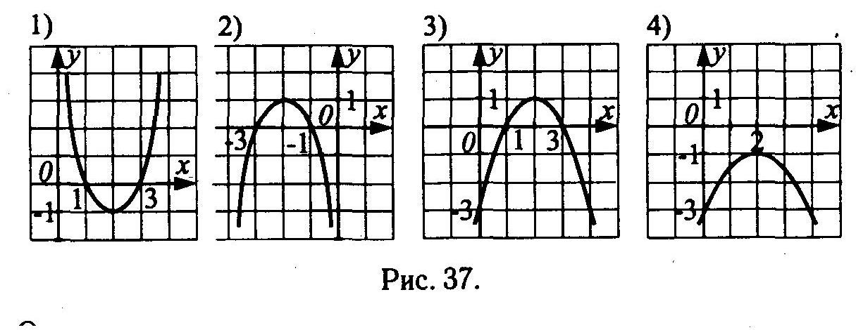
Ответ__________

Часть 2

В1. Найдите положительный корень уравнения 4х² - 11= х² -11+9х.
Ответ:__________
В2. Упростите выражение (х² + х + 1)( х - 1) – 0,5(2х - 1)(2х + 1) и найдите его значение при х = - 0,5.
Ответ:__________
В3. Разность двух чисел составляет 80% уменьшаемого. На сколько процентов уменьшаемое больше вычитаемого?
Ответ:__________
В4. Найдите наибольшее целое у из области определения выражения $\sqrt{\text{12}−3у}+\frac{1}{\sqrt{у+2}}$.
Ответ:__________
В5. Найдите сумму ординат точек пересечения графиков функций у = -3х² и у = 3х – 6.
Ответ:__________

Часть 3

С1. Решите уравнение: $\frac{\text{36}}{4−х^{2}}+2=\frac{1−х}{х+2}−\frac{9}{х−2}$.
С2. Вычислите:$\left(9−\sqrt{\text{83}}\right)\sqrt{\text{18}\sqrt{\text{83}}+\text{164}}$.
С3.Решите систему уравнений:$\begin{aligned}\left\{у=х−1, | \right.\end{aligned}$
С4. Найдите значения параметра р, при которых отношение корней уравнения 2х² + (р - 10)х + 6 = 0 равно 12.

Вариант №10
Часть 1
А 1. Какие из четырех чисел являются иррациональными?
a=$\sqrt{\text{10}}$, b=1,2134, c=$\frac{\text{117}}{\text{116}}$, d=1+$\sqrt{3}$.
1) a, b, d 2) a, d 3) b, с 4) а
А2. Упростите выражение: (х - 5)² + (х - 5)(х + 5).
1) 2х² + 10х 2) х² – 5х 3) 2х² - 10х 4) х² – 3х - 10
А3. Из формулы кинетической энергии $E=\frac{{\text{mv}}^{2}}{2}$выразите скорость $v$.
1) $v=\sqrt{\frac{2E}{m}}$ 2) $v=\frac{2E}{m}$ 3) $v=\sqrt{\frac{m}{2E}}$ 4) $v=\sqrt{\frac{E}{2m}}$
А4. Найдите значение выражения: ${\left(2\sqrt{3,5}\right)}^{2}−\sqrt{3}⋅\sqrt{0,\text{27}}+\frac{\sqrt{5}}{\sqrt{\text{20}}}$.
1) 12,8 2) 15,2 3) 14,6 4) 13,6
А5. Выполните деление: $\frac{\text{49}−\text{14}х+х^{2}}{7х^{2}−х^{3}}:\frac{\text{49}−х^{2}}{х^{3}}$.
1) $\frac{х}{7+х}$ 2) $\frac{7−х}{7+х}$ 3) $х$ 4) $\frac{х}{7−х}$
А6. Решите систему уравнений: $\begin{aligned}\left\{3х+у=−1, | \right.\end{aligned}$
1) (1;6) 2) (-1;3) 3) (1;-4) 4) $\left(\frac{\text{16}}{3};\frac{1}{3}\right)$
А7. Решите неравенство: 5х -3 < 4х– (2х + 1) .
Ответ:__________
А8. Соотнесите квадратные уравнения и их корни:
1) 4х² + 3х - 4 = 0 2) х² + 4х + 7 = 0 3) 4х² +4х+1 = 0 4) 5х² –х-1= 0
А) х=$−\frac{1}{2}$ Б) х_{1,2}= $\frac{1±\sqrt{\text{21}}}{\text{10}}$ В) нет корней Г) $\frac{−3±\sqrt{\text{73}}}{8}$
А9. Если к имеющемуся числу банок варенья прибавить 17, а затем результат разделить на 16, то получится 24. Сколько банок имелось в наличии? Обозначив количество банок за х, можно составить уравнение:
1) х + 17 : 16 = 24 2) (х+17) : 16 = 24 3) х:16+17 =24 4) другой ответ
А10. Найдите промежутки возрастания функции у = -2х² + 7х - 3
Ответ__________

Часть 2

В1. Найдите произведение корней уравнения 4х² - 25= 0.
Ответ:__________
В2. Найдите а, если 2(3х + а)² = 18х² + 60х + 2а² (х0). Вычислите значение выражения 2(3х + а)² при х = - 3.
Ответ:__________
В3. Сколько процентов соли содержится в растворе, если в 200 г раствора содержится 150 г воды?
Ответ:__________
В4. Найдите наименьшее целое у из области определения выражения $\sqrt{4+у}+\frac{1}{\sqrt{\text{15}у^{2}−5у}}$.
Ответ:__________
В5. Составьте уравнение оси симметрии параболы у = -3х² +2х – 10.
Ответ:__________

Часть 3

С1. Решите уравнение: $\frac{2}{х^{2}+\text{10}х+\text{25}}−\frac{\text{10}}{\text{25}−х^{2}}=\frac{1}{х−5}$.
С2. Вычислите:$\left(\sqrt{\text{33}}−2\right)\sqrt{\text{37}+2\sqrt{\text{132}}}$.
С3.Решите систему уравнений:$\begin{aligned}\left\{у=х^{2}+4х, | \right.\end{aligned}$
С4. При каких значениях параметра q один из корней уравнения
4х² - (3 + 2q)х + 2 = 0 в 8 раз меньше другого?

Вариант №11
Часть 1
А 1. Выберите верное утверждение:
1) $\sqrt{\text{18}}+\sqrt{7}$> 5 2) $\sqrt{{\text{18}}^{2}+7^{2}}=5$ 3) $\sqrt{\text{18}+7}<5$ 4) $\sqrt{\text{18}}−\sqrt{7}=5$

А 2. Какое из данных равенств не является тождеством?
1) ${\left(5х−у\right)}^{2}=\text{25}х^{2}−\text{10}\text{ху}+у^{2}$ 2) ${\left(5х−у\right)}^{2}=\text{25}х^{2}−5\text{ху}−у^{2}$
3) ${\left(5х−у\right)}^{2}={\left(у−5х\right)}^{2}$ 4) ${\left(7а−b\right)}^{2}=\text{49}a^{2}−\text{14}\text{ab}+b^{2}$

А 3. По теореме Пифагора в прямоугольном треугольнике c² = a² + b². Выразите длину катета а.
1) $a=c^{2}+b^{2}$ 2) $a=\sqrt{c^{2}+b^{2}}$ 3) $a=\sqrt{b^{2}−c^{2}}$ 4) $a=\sqrt{c^{2}−b^{2}}$

А 4. Найдите значение выражения: ${\left(\frac{4}{5}\sqrt{6\frac{1}{4}}\right)}^{2}−{\left(0,8\sqrt{\text{100}}\right)}^{2}\text{.}$
1) - 60 2) - 150 3) – 144 4) другой ответ

А 5. Выполните вычитание дробей: $\frac{5х−1}{{\left(х−2\right)}^{2}}−\frac{3+3х}{{\left(2−х\right)}^{2}}\text{.}$
1) $−\frac{2}{2−х}$ 2) $\frac{2}{х−2}$ 3) $\frac{4}{2−х}$ 4) $\frac{4}{х−2}$

А 6. Решите систему уравнений:$\begin{aligned}\left\{2х+у=4, | \right.\end{aligned}$
1) (-2;1) 2) (0;2) 3) (2;0) 4) (-2;0)

А 7. Решите неравенство: $\frac{х}{5}≥\frac{х}{3}−2\text{.}$
Ответ:__________________

А 8. Соотнесите квадратные уравнения с суммой его корней:
1) 4х² – х + 12 = 0 2) х² + 2х – 3 = 0 3) 2х² – 3 = 0
А) х₁ + х₂ = 0,25 Б) х₁ + х₂ = - 2 В) х₁ + х₂ = 0

А 9. Скорый поезд задержался у семафора на 16 минут и ликвидировал опоздание на перегоне в 80 км, идя со скоростью на 10 км/ч больше, чем по расписанию. Определите скорость поезда по расписанию. Обозначив скорость поезда за х км/ч, можно составить уравнение:
1) $\frac{5}{х}+\frac{1}{\text{60}}=\frac{5}{х+\text{10}}$ 2) $\frac{\text{80}}{х}−\frac{\text{80}}{х+\text{10}}=\text{16}$ 3) $\frac{5}{х}=\frac{5}{х+\text{10}}+\frac{1}{\text{60}}$ 4) другой ответ

А 10. В какой четверти расположена вершина параболы у = 4х² + 6х – 11?
Ответ:__________________

Часть 2
В 1. Найдите меньший корень уравнения 4х² – 25 = 0.
Ответ:__________________

В 2. Упростите выражение (3m+4n)² – (2m+4n)² и найдите его значение при m = 4 и n = 0,5.
Ответ:__________________

В 3. На сколько процентов увеличится дробь, если ее числитель увеличить на 60%, а знаменатель уменьшить на 20%?
Ответ:__________________

В 4. Найдите наименьшее целое положительное значение х из области определения выражения $\frac{1}{\sqrt{6х^{2}−\text{15}х}}\text{.}$
Ответ:__________________

В 5. Найдите множество значений функции у = -х² + х – 2.
Ответ:__________________

Часть 3
С 1. Решите уравнение: $\frac{3х}{х+3}−\frac{\text{42}}{х^{2}−9}=1+\frac{7}{3−х}\text{.}$

С 2. Вычислите: $\frac{\sqrt{{\left(3−2\sqrt{3}\right)}^{2}}+\sqrt{{\left(4−2\sqrt{3}\right)}^{2}}}{\sqrt{\sqrt{3}−1}⋅\sqrt{\sqrt{3}+1}}\text{.}$

С 3. Решите систему уравнений: $\begin{aligned}\left\{у=х^{2}+3х−\text{11}, | \right.\end{aligned}$

С 4. Найдите значение параметра а, при котором один корень уравнения
2х² – 6х + 1 – а = 0 на 10 больше другого.

Вариант №12
Часть 1
А 1. Вынесите множитель из-под корня $\sqrt{−\text{27}а^{3}}\text{.}$
1) $3а$$\sqrt{−3а}$ 2) $−3а\sqrt{−3а}$ 3) $−3а\sqrt{3а}$ 4) $3а\sqrt{3а}$

А 2. Представьте в виде квадрата двучлена 9а² + 4b² – 12ab:
1) ${\left(2b−3a\right)}^{2}$ 2) представить нельзя 3) ${\left(3a+2b\right)}^{2}$ 4) другой ответ

А 3. Выразите из пропорции $\frac{а_{1}}{а_{2}}=\frac{m_{2}}{m_{1}}$ переменную $m_{2}$.
1) $m_{2}=a_{1}a_{2}m_{1}$ 2) $m_{2}=\frac{a_{1}m_{1}}{a_{2}}$ 3) $m_{2}=\frac{a_{1}a_{2}}{m_{1}}$ 4) $m_{2}=\frac{a_{2}m_{1}}{a_{1}}$

А 4. Вычислите: ${\left(0,2\sqrt{\text{50}}\right)}^{2}−\frac{1}{7}{\left(\sqrt{\text{77}}\right)}^{2}\text{.}$
1) 13 2) - 13 3) – 9 4) другой ответ

А 5. Выполните сложение дробей: $−\frac{3−х}{{\left(1−х\right)}^{2}}+\frac{4х−2}{{\left(х−1\right)}^{2}}\text{.}$
1) $\frac{5}{{\left(1−х\right)}^{2}}$ 2) $\frac{5}{х−1}$ 3) $\frac{5}{1−х}$ 4) $\frac{3х−5}{(х−1)^{2}}$

А 6. Решите систему уравнений:$\begin{aligned}\left\{4х+у=2, | \right.\end{aligned}$
1) (-2;1) 2) нет решений 3) (-2;-1) 4) (1;-2)

А 7. Решите неравенство: $\frac{х}{2}≥\frac{х}{5}−1\text{.}$
Ответ:__________________

А 8. Соотнесите квадратные уравнения с произведением его корней:
1) х² + 3х - 2 = 0 2) 3х² + х = 0 3) 2х² – 10х +8 = 0
А) х₁ · х₂ = 4 Б) х₁ · х₂ = 0 В) х₁ · х₂ = -2

А 9. Бригада трактористов вспахала 420 га целины. Если бы бригада вспахивала ежедневно на 5 га меньше, то она бы закончила работу на два дня позже. Сколько гектаров вспахивала бригада ежедневно? Обозначив искомое количество гектаров за х, можно составить уравнение:
1) $\frac{\text{210}}{х}−1=\frac{\text{210}}{х−5}$ 2) $\frac{\text{420}}{х}+\frac{\text{420}}{х−5}=2$ 3) $\frac{\text{210}}{х}=\frac{\text{210}}{х−5}−1$ 4) другой ответ

А 10. Найдите множество значений функции у = х² + 3х – 5.
Ответ:__________________

Часть 2
В 1. Найдите больший корень уравнения 7х + 3 = 2х² + 3х + 3.
Ответ:__________________

В 2. Упростите выражение $\frac{a^{3}−6a^{2}+7a}{a^{3}{\left(a−3\right)}^{2}−2a^{3}}$ и найдите его значение при $a=−\frac{1}{2}$.
Ответ:__________________

В 3. Площади полей засеянных рожью, пшеницей и ячменем, пропорциональны числам 9, 5 и 3. Сколько гектаров засеяно рожью и ячменем вместе, если известно, что пшеницей засеяно 410 га?
Ответ:__________________

В 4. Найдите количество целых х из области определения выражения $\sqrt{\text{10}+3х−х^{2}}\text{.}$
Ответ:__________________

В 5. Найдите произведение абсцисс точек пересечения графика функции
у = -2х² - 5х + 12 с осью Ох.
Ответ:__________________

Часть 3
С 1. Решите уравнение: $\frac{2−х}{х^{2}+3х}+\frac{6}{х^{2}−9}=\frac{1}{х−3}\text{.}$

С 2. Вычислите: $\frac{\sqrt{{\left(3\sqrt{2}−4\right)}^{2}}+\sqrt{{\left(3\sqrt{2}−5\right)}^{2}}}{\sqrt{\sqrt{2}+1}⋅\sqrt{\sqrt{2}−1}}\text{.}$

С 3. Решите систему уравнений: $\begin{aligned}\left\{у=2х^{2}+х, | \right.\end{aligned}$

С 4. Найдите все целые значения параметра m, при которых уравнение
mх² – 5х + $\frac{1}{4}$m= 0 имеет два различных корня.

Вариант №13
Часть 1
А 1. Упростите выражение $\sqrt{{\left(\sqrt{2}−2\right)}^{2}}+\sqrt{2}$
1) $2\sqrt{2}−2$ 2) 2 3) $\sqrt{2}$ 4) $2⋅\left(\sqrt{2}−2\right)$
А 2. Упростите (3d + 5c)² – (3d – 5c)² .
1) 9d² – 25c² 2) 0 3) 2 · (9d² + 25c²) 4) 60dc
А 3. Из формулы периметра прямоугольника p = 2 · (a + b) выразите сторону а.
1) $а=2p−b$ 2) $a=\frac{p}{2}−b$ 3) $a=\frac{p−b}{2}$ 4) $a=p−\frac{b}{2}$
А 4. Упростите выражение: $\frac{\sqrt{8}⋅\sqrt{6}}{\sqrt{\text{24}}}\text{.}$
1) $\sqrt{2}$ 2) $\frac{2}{\sqrt{2}}$ 3)$\frac{1}{2}$ 4) 2
А 5. Выполните действия: $\left(\frac{a}{b}−\frac{b}{a}\right)⋅\frac{3\text{ab}}{a+b}\text{.}$
1) $\frac{3}{a+b}$ 2) 3 3) –(a - b) 4) 3(a – b)
А 6. Решите систему уравнений:$\begin{aligned}\left\{4х+у=3, | \right.\end{aligned}$
1) (-0,5;-1) 2) (1;-1) 3)($\frac{1}{2}$;1) 4) (3;1)
А 7. Решите неравенство: 9х + 2 > 3(7 – 2х) – 4
Ответ:__________________
А 8. Соотнесите квадратные уравнения и их корни:
1) х² - 5х + 6 = 0 2) 3х² – х – 4 = 0 3) 3х² – 10х + 3 = 0
А) -1;$1\frac{1}{3}$ Б) $\frac{1}{3}$;3 В) 2;3
А 9. Площадь прямоугольного треугольника равна 180 см². Найдите меньший катет треугольника, если он меньше другого на 31 см.
1) 9 2) 40 3) 18 4) другой ответ

А 10. По графику квадратичной функции определите абсциссу вершины параболы (рис.38).
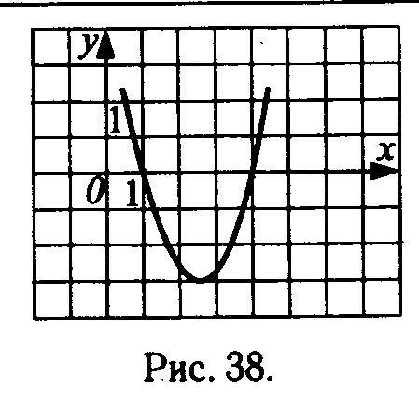

Ответ:__________________

Часть 2
В 1. Найдите сумму корней квадратного уравнения: 2х² + 5х = 0.
Ответ:__________________

В 2. Разложите на множители: 12ах + 11by + 5(x - y) – 12ay – 11bx.
Ответ:__________________

В 3. Два угла параллелограмма относятся как 2 : 7. Найдите меньший угол.
Ответ:__________________

В 4. Найдите область определения функции: у =$\sqrt{\text{25}−х^{2}}\text{.}$
Ответ:__________________

В 5. Найдите a, b, c для параболы у = ах² + bх + с, если точка М – вершина, а точка N принадлежит параболе. М(-2;5); N(0;1).
Ответ:__________________

Часть 3
С 1. Решите уравнение: (х – 2)² – 8(х – 2) + 15 = 0.

С 2. Вычислите: $\sqrt{\text{12}+6\sqrt{3}}+\sqrt{\text{12}−6\sqrt{3}}$.

С 3. Решите систему уравнений: $\begin{aligned}\left\{у=2х^{2}+х, | \right.\end{aligned}$

С 4. При каких значениях k уравнение kх² – 6х + k = 0 имеет единственный корень.

Вариант №14
Часть 1
А 1. Упростите выражение $\sqrt{{\left(1−\sqrt{3}\right)}^{2}}−\sqrt{3}\text{.}$
1) $2\sqrt{3}$ 2) $2\sqrt{3}−1$ 3) 1 4) -1
А 2. Упростите (d + 6c)² – (d – 6c)² .
1) 2 · (d + 6c) 2) 24cd 3) 2d² + 72c² 4) 12с
А 3. Из формулы площади треугольника $S=\frac{\text{ab}}{2}$ выразите его основание а.
1) $а=S−2b$ 2) $a=\frac{S}{b}$ 3) $a=\frac{2S}{b}$ 4) $a=\frac{S}{2b}$
А 4. Упростите выражение: $\frac{\sqrt{5}⋅\sqrt{\text{12}}}{\sqrt{\text{20}}}\text{.}$
1) $\sqrt{3}$ 2) 3 3)$\sqrt{1,7}$ 4) $\frac{1}{\sqrt{3}}$
А 5. Выполните действия: $\left(\frac{x}{y}−\frac{y}{x}\right)⋅\frac{5\text{xy}}{x−y}\text{.}$
1) 5(х + у) 2) х(х - у) 3) $\frac{5}{х+у}$ 4) $\frac{х+у}{5}$
А 6. Решите систему уравнений:$\begin{aligned}\left\{3х−у=7, | \right.\end{aligned}$
1) (2;-1) 2) (0;-7) 3)(0,5;0) 4) (1,6;-2,2)
А 7. Решите неравенство: 0,9 – 0,1х 0.
Ответ:__________________
А 8. Соотнесите квадратные уравнения и их корни:
1) 2х² - х - 1 = 0 2) 5х² + 3х – 1 = 0 3) х² – 10х + 25 = 0
А) $\frac{−3±\sqrt{\text{29}}}{\text{10}}$ Б) 5 В) $−\frac{1}{2};1$
А 9. Периметр прямоугольника равен 46 см, а его диагональ – 17 см. Найдите большую сторону прямоугольника. Обозначив длину стороны за х см, можно составить уравнение:
1) х² – 23 + х² = 289 2) х²+ (23 – х)² = 289 3) другой ответ 4) х²+23²+х²=289

А 10. По графику квадратичной функции у = ах² + bх + с определите значение свободного члена с (рис.39).
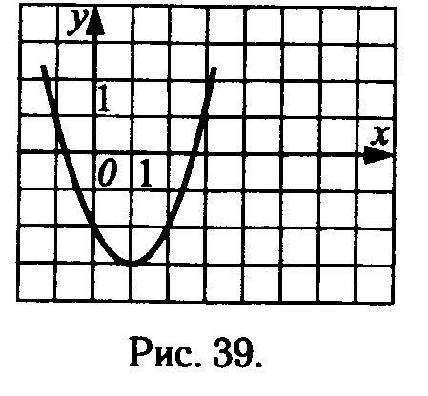
Ответ:__________________

Часть 2
В 1. Найдите произведение корней квадратного уравнения: 9х² - 6 = 0.
Ответ:__________________

В 2. Разложите на множители: 10ах + 13by - 7(x - y) – 10ay – 13bx.
Ответ:__________________

В 3. Углы треугольника относятся как 2 : 3 : 4. Найдите больший угол.
Ответ:__________________

В 4. Найдите область определения функции: у =$\sqrt{х^{2}−3х+2}\text{.}$
Ответ:__________________

В 5. Найдите a, b, c для параболы у = ах² + bх + с, если точка М – вершина, а точка N принадлежит параболе. М(-1;6); N(0;4).
Ответ:__________________

Часть 3
С 1. Решите уравнение: (х + 3)² – (х + 3) - 30 = 0.

С 2. Вычислите: $\sqrt{\text{14}+6\sqrt{5}}+\sqrt{\text{14}−6\sqrt{5}}$.

С 3. Решите систему уравнений: $\begin{aligned}\left\{у=х^{2}+2х+7, | \right.\end{aligned}$

С 4. При каких значениях параметра k уравнение kх² – 5х +$\frac{1}{4}$ k = 0 имеет единственный корень.

Вариант №15
Часть 1
А 1. Найдите значение выражения $\sqrt{0,\text{04}⋅\text{81}}−7\sqrt{\frac{1}{\text{49}}}\text{.}$
1) 17 2) 0,8 3) $\text{17}\frac{6}{7}$ 4) 4
А 2. Упростите выражение: (а - b)² – a(a – 2b) .
1) b² 2) a² – b² 3) 4ab 4) 2a² + b²
А 3. Из формулы ускорения $a=\frac{v−v_{0}}{t}$ выразите время t.
1) $t=\frac{v−v_{0}}{a}$ 2) $t=a\left(v−v_{0}\right)$ 3) $t=\frac{v}{a}−v_{0}$ 4) $t=v−\frac{v_{0}}{a}$
А 4. Вычислите: $\frac{\sqrt{\text{32}}⋅5\sqrt{6}}{\sqrt{3}}\text{.}$
1) 90 2) 40 3) 20 4) 8
А 5. Упростите выражение: $\frac{4−а}{а−3}−\frac{2а−5}{3−а}\text{.}$
1) $\frac{а−1}{а−3}$ 2) 3 3) - 3 4) $\frac{1−3а}{а−3}$
А 6. Решите систему уравнений:$\begin{aligned}\left\{3у+2х=5, | \right.\end{aligned}$
1) (-11;9) 2) (9;-11) 3)(11;-9) 4) (11;11)
А 7. Решите неравенство: 3х - 1 5(х + 2) - х.
Ответ:__________________
А 8. Не решая уравнение, определите, сколько оно имеет корней. Соотнесите уравнения и ответы.
1) х² + 2х - 6 = 0 2) 2х² + 3х + 5 = 0 3) 4х² – 4х + 1 = 0
А) один Б) два В) не имеет действительных корней
А 9. Моторная лодка прошла 5 км по течению реки и 6 км против течения, затратив на весь путь 1,5 часа. Найдите собственную скорость лодки, если скорость течения реки равна 2 км/ч. Пусть х км/ч – собственная скорость лодки. Какое из уравнений соответствует условию задачи?
1) $\frac{х+2}{5}+\frac{х−2}{6}=1,5$ 2) $\frac{х−2}{5}+\frac{х+2}{6}=\frac{3}{2}$ 3) $\frac{5}{х+2}+\frac{6}{х−2}=\frac{3}{2}$ 4) $\frac{5}{х−2}+\frac{6}{х+2}=1,5$

А 10. По графику квадратичной функции (рис.40) найдите наибольшее значение функции.
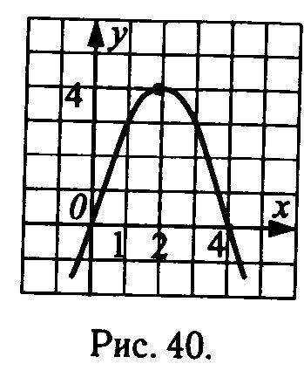
Ответ:__________________

Часть 2
В 1. Найдите отрицательный корень уравнения: 4х² - 25 = 0.
Ответ:__________________

В 2. Найдите значение выражения (х + 1)² – 2(х + 1)(х – 1) + (х – 1)² при х=$\frac{\text{11}}{\text{13}}$.
Ответ:__________________

В 3. Яблоки при сушке теряют 84% своей массы. Сколько надо взять свежих яблок, чтобы получить 20 кг сушеных?
Ответ:__________________

В 4. При каких х имеет смысл выражение $\sqrt{х^{2}+4х−5}?$ В ответе укажите наибольшее целое отрицательное значение х.
Ответ:__________________

В 5. Найдите наименьшее значение функции у = х² + 4х + 5, не строя графика.
Ответ:__________________

Часть 3
С 1. Решите уравнение: $\frac{х+3}{х−3}+\frac{х−3}{х+3}+\frac{4\left(х+6\right)}{9−х^{2}}=0$.

С 2. Упростите выражение: $\sqrt{{\left(\sqrt{2}−2\right)}^{2}}+\sqrt{2}$.

С 3. Решите систему уравнений: $\begin{aligned}\left\{у=2х^{2}−3х+1, | \right.\end{aligned}$

С 4. При каком значении параметра b уравнение (b + 5)x² + (2b + 10)x + 4 = 0 имеет только один корень?

Вариант №16
Часть 1
А 1. Найдите значение выражения $\sqrt{0,\text{16}⋅\text{25}}−6\sqrt{\frac{1}{\text{36}}}\text{.}$
1) -0,06 2) 1,6 3) 1 4) -0,8
А 2. Упростите выражение: (а + 2)² – (a – 1)(а + 1) .
1) 2а² + 1 2) 4а – 5 3) 2a² 4) 4a + 5
А 3. Из формулы ускорения $a=\frac{v−v_{0}}{t}$ выразите скорость $v$.
1) $v=\text{at}+v_{0}$ 2) $v=\text{at}−v_{0}$ 3) $v=a−\frac{v_{0}}{t}$ 4) $v=v_{0}−\text{at}$
А 4. Вычислите: $\frac{\sqrt{\text{75}}⋅2\sqrt{6}}{\sqrt{\text{18}}}\text{.}$
1) 1 2) 45 3) 15 4) 10
А 5. Упростите выражение: $\frac{4m−3}{m−2}+\frac{2m+1}{2−m}\text{.}$
1)1 2) $m$ - 1 3) 2 4) $\frac{m+2}{m−2}$
А 6. Решите систему уравнений:$\begin{aligned}\left\{3x+2y=0, | \right.\end{aligned}$
1) (-2;3) 2) (2;-3) 3)(-3;2) 4) (1;1)
А 7. Решите неравенство: 4у - 9 3(y - 2) + 7y.
Ответ:__________________
А 8. Соотнесите квадратные уравнения и их корни:
1) х² + 3х - 4 = 0 2) х² - 5х = 0 3) х² – 10х + 25 = 0
А) x₁=0, x₂=5 Б) x₁=-4, x₂=1 В) x_{1,2}=5
А 9. Моторная лодка прошла 5 км по течению реки и 6 км против течения, затратив на весь путь 1,5 часа. Найдите скорость течения реки, если собственная лодки равна 8 км/ч. Обозначив скорость течения реки за х км/ч, можно составить уравнение:
1) $\frac{5}{8+х}+\frac{6}{8−х}=\frac{3}{2}$ 2) $\frac{8+х}{5}+\frac{8−х}{6}=1,5$ 3) $\frac{6}{8+х}+\frac{5}{8−х}=1,5$ 4) $\frac{8−х}{5}+\frac{8+х}{6}=\frac{3}{2}$

А 10. По графику квадратичной функции (рис.41) найдите значения $х$ , при которых значения функции неотрицательны.
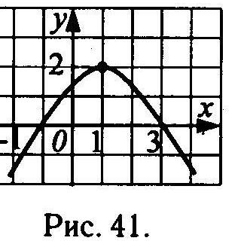
Ответ:__________________

Часть 2
В 1. Найдите отрицательный корень уравнения: 192 - 3х² = 0.
Ответ:__________________

В 2. Найдите значение выражения (х - 3)² – 2(х + 3)(х – 3) + (х + 3)² при х=$\frac{9}{\text{17}}$.
Ответ:__________________

В 3. Цену на костюм снизили на 15%, в результате чего он стоит теперь 1700 рублей. Сколько стоил костюм до снижения цены?
Ответ:__________________

В 4. При каких $х$ имеет смысл выражение $\sqrt{−х^{2}+\text{10}х−\text{16}}?$ В ответе укажите наименьшее значение $х$.
Ответ:__________________

В 5. Найдите наибольшее значение функции у = - х² + 2х - 3, не строя графика.
Ответ:__________________

Часть 3
С 1. Решите уравнение: $\frac{х−4}{х+4}+\frac{х+4}{х−4}−\frac{4\left(4−5х\right)}{\text{16}−х^{2}}=0$.

С 2. Упростите выражение: $\sqrt{{\left(1−\sqrt{3}\right)}^{2}}−\sqrt{3}$.

С 3. Решите систему уравнений: $\begin{aligned}\left\{у=5х^{2}−2х+1, | \right.\end{aligned}$

С 4. При каком значении параметра m уравнение (m - 2)x² - (3m - 6)x + 12 = 0 имеет только один корень?

Вариант №17
Часть 1
А 1. Найдите значение выражения: $\left(2\sqrt{\text{48}}+3\sqrt{\text{27}}−6\sqrt{3}\right):2\sqrt{3}\text{.}$
1) 5,5 2) -0,5 3) 16,5 4) -4,5
А 2. Упростите выражение: (a + 3)(а - 3) – (а - 2)².
1) 4а - 13 2) 2а² – 4а 3) 2a² - 5 4) 4a + 5
А 3. Из формулы количества теплоты $Q=\text{cm}\left(t_{2}−t_{1}\right)$ выразите температуру t₁.
1) $t_{1}=\frac{\text{cm}}{{\text{cmt}}_{2}−Q}$ 2) $t_{1}=\frac{{\text{cmt}}_{2}−Q}{\text{cm}}$ 3) $t_{1}=\frac{Q−{\text{cmt}}_{2}}{\text{cm}}$ 4) $t_{1}=\frac{\text{cm}}{Q−{\text{cmt}}_{2}}$
А 4. Вычислите: $\frac{\sqrt{5^{2}⋅3^{4}⋅2}}{\sqrt{\text{50}}}\text{.}$
1) 4,5 2) 9 3) 15 4) 81
А 5. Упростите выражение: $\frac{х^{2}}{х+у}−\frac{у^{2}}{х+у}\text{.}$
1) 2(х - у) 2) х + у 3) х - у 4) $\frac{х^{2}у^{2}}{х+у}$
А 6. Решите систему уравнений:$\begin{aligned}\left\{2x−y=1, | \right.\end{aligned}$
1) (-1;-3) 2) (1; 3) 3)( 3;-1) 4) (-3;-1)
А 7. Решите неравенство: 4(х - 1) – 8х < 5х + 5.
Ответ:__________________
А 8. Соотнесите квадратные уравнения и их корни:
1) х² -2х - 8 = 0 2) 5х² - 3х - 2 = 0 3) х² + 6х + 9 = 0
А) x₁=-0,4, x₂=1 Б) x₁=-2, x₂=4 В) x_{1,2}=-3
А 9. Из одного города в другой, расстояние между которыми 240 км, выезжают одновременно грузовой автомобиль и легковой. Скорость легкового автомобиля на 20 км/ч больше, чем грузового, и приезжает он на 1 час раньше в пункт назначения. Найдите скорость грузового автомобиля. Обозначив скорость грузового автомобиля за х км/ч, можно составить уравнение:
1) $\frac{\text{240}}{х+\text{20}}+\frac{\text{240}}{х}=1$ 2) $\frac{\text{240}}{х+\text{20}}−\frac{\text{240}}{х}=1$ 3) $\frac{\text{240}}{х}−\frac{\text{240}}{х+\text{20}}=1$ 4) $\frac{\text{240}}{х}=х+\text{10}$

А 10. По графику квадратичной функции (рис.42) найдите значения $х$ , при которых значения функции положительны.
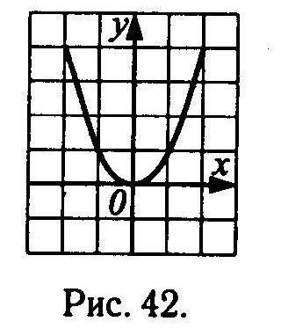
Ответ:__________________

Часть 2
В 1. Найдите сумму корней уравнения: 18х² - 2 = 0.
Ответ:__________________

В 2.Найдите значение выражения (х - 4)² –2(х - 4)(х + 4) + (х + 4)² при х=$−\frac{\text{11}}{\text{13}}$.
Ответ:__________________

В 3. Отрезок MN = 24 см разделили точкой А в отношении 2 : 1, считая от точки М. Найдите длину отрезка АМ.
Ответ:__________________

В 4. При каких $х$ имеет смысл выражение $\sqrt{−х^{2}−х+\text{12}}?$ В ответе укажите наименьшее значение $х$.
Ответ:__________________

В 5. График линейной функции пересекает оси координат в точках (-4;0) и (0;2). Задайте эту функцию формулой.
Ответ:__________________

Часть 3
С 1. При каком значении х график функции $у=\frac{2х^{2}−7х+6}{х^{2}−4}$ пересекается с прямой у = 1?

С 2. Вычислите: $\sqrt{{\left(1−\sqrt{3}\right)}^{2}}+\sqrt{{\left(1+\sqrt{3}\right)}^{2}}$.

С 3. Решите систему уравнений: $\begin{aligned}\left\{у=7х^{2}+х+1, | \right.\end{aligned}$

С 4. При каком значении параметра m уравнение x² - (2m + 1)x + m² +2m = 0 имеет только один корень?

Вариант №18
Часть 1
А 1. Найдите значение выражения: $\left(\frac{1}{5}\sqrt{\text{125}}−4\sqrt{\text{20}}−\sqrt{\text{80}}\right)⋅\sqrt{5}\text{.}$
1) -55 2) 55 3) -11 4) 11
А 2. Упростите выражение: (x + y) ² – 2x(y - x) .
1) x² – y² 2) x² + y² 3) 3x² + y² 4) 4xy + y²
А 3. Из формулы количества теплоты $Q=\text{cm}\left(t_{2}−t_{1}\right)$ выразите температуру t₂.
1) $t_{2}=\frac{{\text{cmt}}_{1}+Q}{\text{cm}}$ 2) $t_{2}=\frac{Q−{\text{cmt}}_{1}}{\text{cm}}$ 3) $t_{2}=\frac{\text{cm}}{{\text{cmt}}_{1}+Q}$ 4) $t_{2}=\frac{\text{cm}}{Q−{\text{cmt}}_{1}}$
А 4. Вычислите: $\frac{\sqrt{2^{4}⋅5^{2}⋅3}}{\sqrt{\text{48}}}\text{.}$
1) 2 2) 20 3) 5 4) 15
А 5. Упростите выражение: $\frac{а^{2}}{а−b}−\frac{b^{2}}{a−b}\text{.}$
1) 2(a + b) 2) a + b 3) a - b 4) $\frac{a^{2}b^{2}}{a−b}$
А 6. Решите систему уравнений:$\begin{aligned}\left\{3x+y=−1, | \right.\end{aligned}$
1) (-1;-4) 2) (-1; 4) 3)( 4;-1) 4) (1;-4)
А 7. Решите неравенство: 5(х + 2) –х > 6(х – 2).
Ответ:__________________
А 8. Соотнесите квадратные уравнения и их корни:
1) х² -14х + 49 = 0 2) х² - 7 = 0 3) х² - 7х = 0
А) x_{1,2}=7 Б) x₁=$−\sqrt{7}$, x₂= $\sqrt{7}$ В) x₁=0, x₂=7
А 9. Из двух городов, расстояние между которыми 70 км, выехали одновременно навстречу друг другу мотоциклист и автомобиль, причем скорость мотоциклиста была на 30 км/ч больше скорости автомобиля. Чему равна скорость автомобиля, если известно, что встретятся они через 20 минут? Обозначив скорость автомобиля за х км/ч, можно составить уравнение:
1) $\frac{1}{3}х+\frac{1}{3}\left(х+\text{30}\right)=\text{70}$ 2) $\text{20}х+\text{20}\left(х+\text{30}\right)=\text{70}$
3) $\frac{1}{3}х=\text{70}+\frac{1}{3}\left(х+\text{30}\right)$ 4) $\text{20}\left(х+\text{30}\right)=\text{70}+\text{20}х$

А 10. По графику квадратичной функции (рис.43) найдите, при каких значения х значения функции отрицательны.
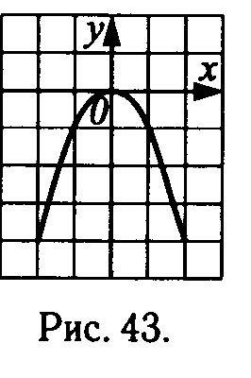
Ответ:__________________

Часть 2
В 1. Найдите сумму корней уравнения: 3х² – 18х = 0.
Ответ:__________________

В 2.Найдите значение выражения (х + 5)² –2(х + 5)(х - 5) + (х - 5)² при х=$−\frac{7}{\text{11}}$.
Ответ:__________________

В 3. Отрезок АВ = 16 см разделили точкой К в отношении 3 : 1, считая от точки А. Найдите длину отрезка АК.
Ответ:__________________

В 4. При каких $х$ имеет смысл выражение $\sqrt{−х^{2}+3х−2}?$ В ответе укажите наибольшее значение $х$.
Ответ:__________________

В 5. График линейной функции пересекает оси координат в точках (10;0) и (0;-5). Задайте эту функцию формулой.
Ответ:__________________

Часть 3
С 1. При каком значении х график функции $у=\frac{2х^{2}−5х−3}{х^{2}−9}$ пересекается с прямой у = 1?

С 2. Вычислите: $\sqrt{{\left(1−2\sqrt{3}\right)}^{2}}−\sqrt{{\left(2\sqrt{3}+1\right)}^{2}}$.

С 3. Решите систему уравнений: $\begin{aligned}\left\{у=3х^{2}+2х−1, | \right.\end{aligned}$

С 4. При каком значении параметра m уравнение x² - (2m - 1)x + m² -2m = 0 имеет два корня?

Вариант №19
Часть 1
А 1. Найдите значение выражения: $\left(8\sqrt{\text{12}}+4\sqrt{\text{75}}\right):3\sqrt{3}\text{.}$
1) 116 2) 4 3) 36 4) 12
А 2. Упростите выражение: а(а - 4) – (а - 2) ².
1) 2а² 2) 4 - а² 3) а² - 4 4) -4
А 3. Из формулы $у=\frac{\text{ах}}{3}$ выразите х.
1) $х=\frac{3у}{а}$ 2) $х=\frac{3а}{у}$ 3) $х=\frac{а−3}{у}$ 4) $х=\frac{а}{3у}$
А 4. Вычислите: $\frac{\sqrt{3}⋅\sqrt{8}⋅\sqrt{6}}{\sqrt{4}}\text{.}$
1) 24 2) 12 3) 3 4) 6
А 5. Выполните деление дробей: $\frac{6х+6у}{х}:\frac{х^{2}−у^{2}}{х^{2}}\text{.}$
1) $\frac{6}{х−у}$ 2) $\frac{6х}{х+у}$ 3) $\frac{х+у}{6х}$ 4) $\frac{6х}{х−у}$
А 6. Решите систему уравнений:$\begin{aligned}\left\{3x−4y=8, | \right.\end{aligned}$
1) (-2;0,5) 2) ($\frac{1}{2}$; 2) 3)( 2;-0,5) 4) ($−\frac{1}{2}$;-2)
А 7. Решите неравенство: 3х + 1 2(х – 1)+ 6х.
Ответ:__________________
А 8. Не решая уравнение, определите, сколько оно имеет корней. Соотнесите уравнения с ответами.
1) 2х² + 3х + 5 = 0 2) х² – 7х + 8 = 0 3) 4х² + 4х + 1 = 0
А) нет действит. корней Б) два корня В) один корень
А 9. Расстояние между пристанями катер проходит по течению реки за 2 часа, а против течения реки за 3 часа. Какова скорость катера в стоячей воде, если скорость течения реки 5 км/ч? Обозначив собственную скорость катера за х км/ч, можно составить уравнение:
1) $\frac{х+5}{2}=\frac{х−5}{2}$ 2) $2\left(х+5\right)=3\left(х−5\right)$ 3) $3\left(х+5\right)=2\left(х−5\right)$ 4) $\frac{2}{х+5}=\frac{3}{х−5}$

А 10. По графику квадратичной функции (рис.44) найдите, при каких значения х значения функции отрицательны.
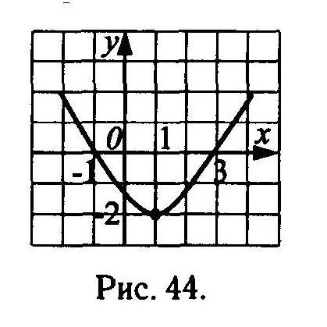
Ответ:__________________

Часть 2
В 1. Найдите сумму корней уравнения: 16х² – 4 = 0.
Ответ:__________________

В 2.Найдите значение выражения (4х - 1)² – (4х + 1)² при х = $−\frac{1}{\text{16}}$.
Ответ:__________________

В 3. Цену на книгу снизили на 10%, в результате чего она стоит теперь 45,9 рублей. Сколько стоила книга до снижения цены?

Ответ:__________________

В 4. При каких значениях а имеет смысл выражение $\sqrt{а^{2}−а−6}?$ В ответе укажите наибольшее целое отрицательное значение а.
Ответ:__________________

В 5. Известно, что график функции у=ах² – 3х + 3 проходит через точку D(1;2) . Найдите абсциссу вершины параболы.
Ответ:__________________

Часть 3
С 1. Решите уравнение: $\frac{х+1}{х−1}+\frac{х+2}{х+1}+\frac{х+3}{1−х^{2}}=0$.
С 2. Вычислите: $\sqrt{\text{10}−4\sqrt{6}}⋅\left(\sqrt{6}+2\right)$.

С 3. Решите систему уравнений: $\begin{aligned}\left\{у=5х^{2}−х−1, | \right.\end{aligned}$

С 4. При каком значении а уравнение аx² + 10x + а = 0 имеет два корня?

Вариант №20
Часть 1
А 1. Вычислите: $\left(4\sqrt{8}+\frac{1}{2}\sqrt{\text{32}}−\frac{1}{3}\sqrt{\text{18}}\right)⋅\sqrt{2}\text{.}$
1) 10 2) 36 3) 18 4) 5
А 2. Упростите выражение: 10а - 5(1 + а) ².
1) 5(а² – 1) 2) - 5а² - 5 3) а² + 5 4) 5 – а²
А 3. Из уравнения прямой $у=\text{kx}+b$ выразите угловой коэффициент k.
1) $k=\left(y+b\right)⋅x$ 2) $k=\left(y−b\right)⋅x$ 3) $k=\frac{y+b}{x}$ 4)
А 4. Вычислите: $\sqrt{\text{32}⋅\text{27}⋅6}$
1) 36 2) 12 3) 72 4) 144
А 5. Выполните деление дробей: $\frac{9х^{2}−6х+1}{х^{2}−1}:\frac{3х−1}{х+1}\text{.}$
1) $\frac{3х+1}{х−1}$ 2) $\frac{3х−1}{х−1}$ 3) $\frac{х+1}{3х−1}$ 4) $\frac{х−1}{3х+1}$
А 6. Решите систему уравнений:$\begin{aligned}\left\{2x+5y=4, | \right.\end{aligned}$
1) (2;0,8) 2) (-2;-0,8) 3)( 0;0,8) 4) (0;$\frac{2}{5}$)
А 7. Решите неравенство: 5(х + 2) – 6х < 8х – 8.
Ответ:__________________
А 8. Не решая уравнение, определите, сколько оно имеет корней. Соотнесите уравнения с ответами.
1) х² + 8х + 16 = 0 2) 2х² + 3х - 5 = 0 3) х² - 7х + 18 = 0
А) два корня Б) один корень В) нет действит. корней
А 9. Расстояние между пристанями катер проходит по течению реки за 2 часа, а против течения реки за 3 часа. Какова скорость течения реки, если скорость катера в стоячей воде 25 км/ч? Обозначив скорость течения реки за х км/ч, можно составить уравнение:
1) $\frac{х+\text{25}}{2}=\frac{\text{25}−х}{3}$ 2) $\frac{\text{25}+х}{3}=\frac{\text{25}−х}{2}$ 3) $3\left(\text{25}+х\right)=2\left(\text{25}−х\right)$ 4) $2\left(\text{25}+х\right)=3\left(\text{25}−х\right)$
А 10. По графику квадратичной функции (рис.45) найдите, при каких значения х значения функции положительны.
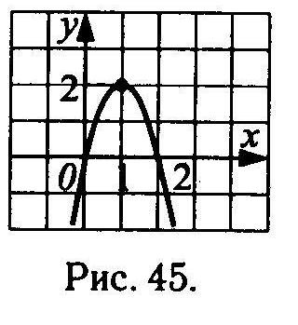

Ответ__________________

Часть 2
В 1. Найдите сумму корней уравнения: 0,7х +14х² = 0.
Ответ:__________________

В 2.Найдите значение выражения (3х - 2)² – (3х + 2)² при х = $−\frac{1}{\text{24}}$.
Ответ:__________________

В 3. При помоле пшеницы получается 80% муки. Сколько пшеницы нужно смолоть, чтобы получить 220 кг пшеничной муки?
Ответ:__________________

В 4. При каких значениях а имеет смысл выражение $\sqrt{−а^{2}+\text{25}}?$ В ответе укажите наименьшее целое значение а.
Ответ:__________________

В 5. Известно, что график функции у=ах² – 2х + 4 проходит через точку D(1;3) . Найдите ординату вершины параболы.
Ответ:__________________

Часть 3
С 1. Решите уравнение: $\frac{х+1}{х−2}+\frac{х−1}{х+2}+\frac{2(х+4)}{4−х^{2}}=0$.
С 2. Вычислите: $\sqrt{7−4\sqrt{3}}⋅\left(2+\sqrt{3}\right)$.

С 3. Решите систему уравнений: $\begin{aligned}\left\{у=2х^{2}+2х−1, | \right.\end{aligned}$

С 4. При каком значении а уравнение x² + (2а + 1)x + 2а = 0 имеет только один корень?

Вариант 21
Часть 1
А 1. Одна из точек на координатной прямой (см. рис.46) соответствует числу $\sqrt{\text{173}}$. Какая это точка? А В С D

10 11 12 13 14 15 Рис. 46

1) А 2) В 3) С 4) D
А 2. Сократите дробь $\frac{\sqrt[3]{9}+а\sqrt[3]{3}+а^{2}}{а^{3}−3}$
1) $\frac{1}{\sqrt{3}+а}$ 2) $\sqrt[3]{3}+а$ 3) $\sqrt[3]{3}−а$ 4) $\frac{1}{а−\sqrt[3]{3}}$
А 3. Два тела совершают прямолинейное движение по законам $S_{1}\left(t\right)=\frac{1}{2}t^{2}+\frac{1}{2}t+k,\begin{matrix} & S_{2}\end{matrix}\left(t\right)=\frac{1}{2}t^{2}−\frac{3}{2}t+d,$где t – время в секундах, а $S_{1}\left(t\right)$ и $S_{2}\left(t\right)$ - пути в метрах. Выразите t через d и k, если $S_{1}\left(t\right)$ = $S_{2}\left(t\right)$.
1) $t=\frac{d−k}{2}$ 2) $t=\frac{k−d}{3}$ 3) $t=\frac{k+d}{2}$ 4) $t=\frac{k−d}{2}$
А 4. Вычислите $\frac{3\sqrt{\text{48}}+3\sqrt{\text{12}}−3\sqrt{\text{75}}}{\sqrt{3}}$.
1) $\frac{3}{\sqrt{3}}$ 2) 3 3) $\sqrt{3}$ 4) 9
А 5. Упростите выражение $\frac{\sqrt{\text{36}−\text{12}х+х^{2}}}{х−1}:\frac{6−х}{х^{2}−х}$, если х > 6.
1) $−х$ 2) $х$ 3) $\frac{1}{х}$ 4) $−\frac{1}{х}$
А 6. Решите систему уравнений: $\begin{aligned}\left\{{\left(х−3\right)}^{2}+{\left(у+2\right)}^{2}=х^{2}+у^{2}+\text{13}, | \right.\end{aligned}$
1) (-5;7,5) 2) (-7,5;5) 3) (5;7,5) 4) (7,5;5)
А 7. При каких значениях х значения выражения 3х – 2 принадлежат промежутку [-14;4]?
Ответ__________________
А 8. Соотнесите уравнения и сумму квадратов его корней.
А) х + 3 = х² (х + 3) Б) х² (х – 5) = х – 5 В) (2 – х)(2х + 1)=(х – 2)(х + 2)
1) 5 2) 11 3) 27
А 9. Две бригады, работая вместе, могут выполнить заказ за 2 часа. Первой бригаде, если она будет работать одна, потребуется на 3 часа больше, чем второй. За сколько часов может выполнить заказ одна вторая бригада? Обозначив искомое время за t часов, можно составить уравнение.
1) $\frac{1}{t}+\frac{1}{t+3}=\frac{1}{2}$ 2) $\frac{1}{t−3}−\frac{1}{t}=\frac{1}{2}$ 3) $\frac{1}{t}−\frac{1}{t+3}=\frac{1}{2}$ 4) $\frac{1}{t}+\frac{1}{t+3}=2$
А 10. На рисунке 47 изображен график квадратичной функции у=ах² +bx+c, выберите верное cоотношение:
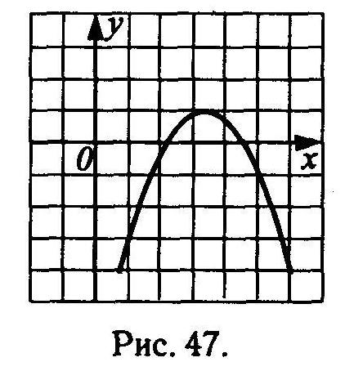
1) а > 0, b² - 4ac < 0 2) a < 0, b² - 4ac > 0
3) а < 0, b² - 4ac = 0 4) а > 0, b² - 4ac 0
Ответ___________________

Часть 2
В 1.При каком значении m значения двучленов 18m²+32m и 6m+38m² равны?
Ответ___________________
В 2. Найдите значение выражения $\frac{{\text{52}}^{2}−{\text{37}}^{2}}{{\text{57}}^{2}−{\text{32}}^{2}}+\frac{{\text{39}}^{2}−{\text{36}}^{2}}{{\text{45}}^{2}−{\text{30}}^{2}}$.
Ответ___________________
В 3. План дачного участка составлен в масштабе 1 : 250 (в 1 см плана 250 см местности). Чему равно расстояние между домом и бассейном на плане, если на местности оно составляет 30 метров?
Ответ___________________
В 4. При каком значении х имеет смысл выражение $\sqrt{\text{26}−6х}+\sqrt{\text{18}х−\text{54}}$?
Ответ___________________
В 5. Найдите координаты точки пересечения графиков функций у=(х + 1)²-7 и у=(х – 3)²+9.
Ответ___________________

Часть 3
С 1. Решите уравнение: $\frac{6х}{3х−1}−\frac{8}{3х+1}=7−\frac{\text{48}}{9х^{2}−1}$.
С 2. Упростите выражение $b+6−\sqrt{\sqrt{b^{4}+4b^{2}+4}+2+4b}$, если b < -3.
С 3. решите систему уравнений: $\begin{aligned}\left\{у=−2х−9, | \right.\end{aligned}$

С 4. Найдите при каком значении параметра q абсцисса вершины параболы
у = (х – 5q)² – q² +q +12 отрицательна, а ордината положительна.

Вариант 22
Часть 1
А 1. Одна из точек на координатной прямой соответствует числу $\sqrt{\text{210}}$. Какая это точка (см. рис.48)? А В С D

13 14 15 16 17 Рис. 48

1) А 2) В 3) С 4) D
А 2. Сократите дробь $\frac{5+b^{3}}{b^{2}−b\sqrt[3]{5}+\sqrt[3]{\text{25}}}$
1) $\frac{1}{\sqrt[3]{5}+b}$ 2) $\frac{1}{\sqrt[3]{5}−b}$ 3) $\sqrt[3]{5}+b$ 4) $\sqrt[3]{5}−b$
А 3. Два тела движутся по прямой так, что их скорости изменяются по законам $V_{1}\left(t\right)=6t^{2}−3t+m,\begin{matrix} & V_{2}\end{matrix}\left(t\right)=2t^{2}+t+n,$ где t – время в секундах. Выразите t через m и n, если $V_{1}\left(t\right)$ = $3V_{2}\left(t\right)$.
1) $t=\frac{m−3n}{6}$ 2) $t=3n−m$ 3) $t=\frac{3n−m}{2}$ 4) $t=m−3n$
А 4. Вычислите $\frac{2\sqrt{\text{125}}+2\sqrt{\text{20}}−2\sqrt{\text{80}}}{3\sqrt{5}}$.
1) $\frac{2}{\sqrt{5}}$ 2) 2 3) $\sqrt{5}$ 4) 25
А 5. Упростите выражение: $\frac{x^{2}−2x}{х−5}⋅\frac{\sqrt{\text{25}−\text{10}x+x^{2}}}{х−2}$, если х < 5.
1) $\frac{1}{х}$ 2) $х$ 3) $\frac{1}{−х}$ 4) $−х$
А 6. Решите систему уравнений: $\begin{aligned}\left\{{\left(х+2\right)}^{2}+{\left(у−1\right)}^{2}=х^{2}+у^{2}+5, | \right.\end{aligned}$
1) (-4;8) 2) (8;4) 3) (4;8) 4) (-4,-8)
А 7. При каких значениях х значения выражения 8х – 2 принадлежат промежутку [-10;14]?
Ответ__________________
А 8. Соотнесите уравнения и сумму квадратов его корней.
А) (1 – 3х)(х + 1)=(х – 1)(х + 1) Б) х² (х + 2) = х + 2 В) х - 4 = х² (х - 4)
1) 1,25 2) 18 3) 6
А 9. Бассейн наполняется двумя трубами за 3 часа. Первая труба, действуя одна, может заполнить бассейн на 8 часов медленнее, чем вторая. За сколько часов может наполнит бассейн одна вторая труба? Обозначив искомое время за t часов, можно составить уравнение.
1) $\frac{1}{t−8}−\frac{1}{t}=\frac{1}{3}$ 2) $\frac{1}{t}+\frac{1}{t+8}=\frac{1}{3}$ 3) $\frac{1}{t−8}+\frac{1}{t}=\frac{1}{3}$ 4) $\frac{1}{t}+\frac{1}{t+8}=3$
А 10. На рисунке 49 изображен график квадратичной функции у=ах² +bx+c, выберите верное cоотношение:
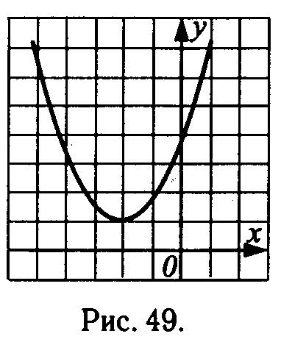
1) а > 0, b² - 4ac 0 2) a < 0, b² - 4ac < 0
3) а > 0, b² - 4ac < 0 4) а < 0, b² - 4ac = 0
Ответ___________________

Часть 2
В 1.При каком значении $с$значения двучленов 23c²+6c и 13c²+16c равны?
Ответ___________________
В 2. Найдите значение выражения $\frac{{\text{41}}^{2}−{\text{17}}^{2}}{{\text{37}}^{2}−{\text{21}}^{2}}−\frac{{\text{39}}^{2}−{\text{27}}^{2}}{{\text{45}}^{2}−{\text{21}}^{2}}$.
Ответ___________________
В 3. Из 2000 зерен пшеницы взошло 1800. Определите процент всхожести семян.
Ответ___________________
В 4. При каком значении х имеет смысл выражение $\sqrt{\text{30}−7х}−\sqrt{\text{15}х−\text{58}}$?
Ответ___________________
В 5. Найдите координаты точки пересечения графиков функций у=(х + 2)²-10 и у=(х – 5)²+11.
Ответ___________________
Часть 3
С 1. Решите уравнение: $\frac{3х−8}{х+2}+\frac{\text{18}}{х−2}=\frac{7х^{2}−\text{28}}{х^{2}−4}$.
С 2. Упростите выражение: $2а−1+\sqrt{4а+\sqrt{а^{4}+\text{16}+8а^{2}}}$, если а < -5.
С 3. решите систему уравнений: $\begin{aligned}\left\{х=3у+\text{14}, | \right.\end{aligned}$

С 4. Найдите при каком значении параметра р абсцисса вершины параболы
у = (х – 3р)² + р² - р - 6 положительна, а ордината отрицательна.

Система оценивания: за каждое верно выполненное задание 1 и 2 частей обучающийся получает 1 балл, за каждое задание 3 части - 2 балла. Полное решение заданий обучающийся приводит только в 3 части. При выполнении заданий 1 и 2 частей надо указать только номер правильного ответа или дать краткий ответ.

Для оценивания результатов выполнения работы применяются традиционные отметки "2", "3", "4", "5" и рейтинг:

от 0 до 23 баллов в 8 классе.

Схема перевода рейтинга в школьную отметку:

8 класс 0 - 6 баллов отметка "2"

7 - 12 баллов отметка "3"

13 - 15 баллов отметка "4"

16 - 23 балла отметка "5"

